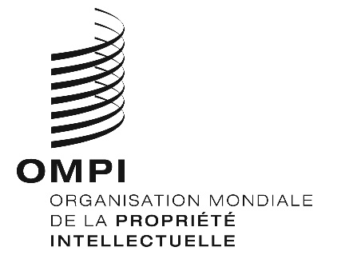
Avis n° 45/2020
Protocole de Madrid concernant l’enregistrement international des marques
Madagascar : Réouverture de l’Office
- L'Office malgache de la propriété industrielle (OMAPI) a informé le Bureau international de l’Organisation Mondiale de la Propriété Intellectuelle (OMPI) qu’il est rouvert au public depuis le 2 juin 2020.
- Pour de plus amples informations, les utilisateurs du système de Madrid peuvent consulter le site Web de l’OMAPI à l’adresse suivante : http://www.omapi.mg/.
Le 10 juin 2020

